Непрерывные случайные величины

 В отличие от [**дискретной случайной величины**](http://mathprofi.ru/sluchainaya_velichina.html), НСВ может принять **любое** [**действительное**](http://mathprofi.ru/mnozhestva.html) значение из некоторого промежутка ненулевой длины, что делает невозможным её представление в виде таблицы (т.к. действительных чисел[***несчётно много***](http://mathprofi.ru/mnozhestva.html)).

**Функция распределения** непрерывной случайной величины *http://mathprofi.ru/t/nepreryvnaya_sluchaynaya_velichina_clip_image002.gif* определяется точно так же, как и [**функция распределения ДСВ**](http://mathprofi.ru/funkcia_raspredeleniya_dsv.html):

http://mathprofi.ru/t/nepreryvnaya_sluchaynaya_velichina_clip_image004.gif – вероятность того, что случайная величина *http://mathprofi.ru/t/nepreryvnaya_sluchaynaya_velichina_clip_image002_0000.gif* примет значение, МЕНЬШЕЕ, чем переменная http://mathprofi.ru/t/nepreryvnaya_sluchaynaya_velichina_clip_image006.gif, которая «пробегает» все значения от «минус» до «плюс» бесконечности. Таким образом, учитываются все значения, которые в принципе может принять произвольная случайная величина. С увеличением http://mathprofi.ru/t/nepreryvnaya_sluchaynaya_velichina_clip_image006_0000.gif функция распределения «накапливает» (суммирует) вероятности, а значит, является [***неубывающей***](http://mathprofi.ru/vozrastanie_ubyvanie_ekstremumy_funkcii.html) и изменяется в пределах http://mathprofi.ru/t/nepreryvnaya_sluchaynaya_velichina_clip_image008.gif. По этой причине её иногда называют интегральной функцией распределения.

**Важной особенностью** является тот факт, что функция распределения ЛЮБОЙ непрерывной случайной величины **всегда и всюду** [**непрерывна**](http://mathprofi.ru/nepreryvnost_funkcii_i_tochki_razryva.html)! Часто её можно встретить в кусочном виде, например:  
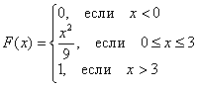  
однако в точках «стыка» всё хорошо:  
http://mathprofi.ru/t/nepreryvnaya_sluchaynaya_velichina_clip_image012.gif

**и если там**[**разрыв**](http://mathprofi.ru/nepreryvnost_funkcii_i_tochki_razryva.html), то вы имеете дело с опечаткой или откровенной ошибкой!

При ручном построении чертежа целесообразно найти опорные точки; в нашем примере удобно взять: http://mathprofi.ru/t/nepreryvnaya_sluchaynaya_velichina_clip_image014.gif и плавно провести карандашом кусочек [**параболы**](http://mathprofi.ru/grafiki_i_svoistva_funkcij.html)http://mathprofi.ru/t/nepreryvnaya_sluchaynaya_velichina_clip_image016.gif:  
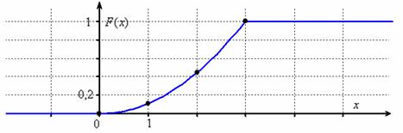  
Левый нижний луч следует прочертить жирно (чтобы он не сливался с осью), а правый верхний луч продолжить за остриё оси (т.к. график бесконечен). Также не забываем, что http://mathprofi.ru/t/nepreryvnaya_sluchaynaya_velichina_clip_image020.gif **не может**[***убывать***](http://mathprofi.ru/vozrastanie_ubyvanie_ekstremumy_funkcii.html), и если вдруг окажется, что какой-то кусок графика идёт «сверху вниз», то ищите ошибку или опять же – имеет место опечатка.

Рассмотрим пару конкретных «икс»:

http://mathprofi.ru/t/nepreryvnaya_sluchaynaya_velichina_clip_image022.gif – вероятность того, что случайная величина http://mathprofi.ru/t/nepreryvnaya_sluchaynaya_velichina_clip_image002_0001.gif примет значение, МЕНЬШЕЕ, чем –1;

http://mathprofi.ru/t/nepreryvnaya_sluchaynaya_velichina_clip_image025.gif – вероятность того, что случайная величина http://mathprofi.ru/t/nepreryvnaya_sluchaynaya_velichina_clip_image002_0002.gif примет значение, МЕНЬШЕЕ, чем 4.

Вероятность того, что случайная величина примет значение из некоторого промежутка: отрезок ли http://mathprofi.ru/t/nepreryvnaya_sluchaynaya_velichina_clip_image029.gif нам дан, полуинтервал http://mathprofi.ru/t/nepreryvnaya_sluchaynaya_velichina_clip_image031.gif или интервал http://mathprofi.ru/t/nepreryvnaya_sluchaynaya_velichina_clip_image033.gif, соответствующую вероятность можно вычислить по единой формуле:

http://mathprofi.ru/t/nepreryvnaya_sluchaynaya_velichina_clip_image035.gif

Например:  
http://mathprofi.ru/t/nepreryvnaya_sluchaynaya_velichina_clip_image037.gif – вероятность того, что случайная величина примет значение из отрезка http://mathprofi.ru/t/nepreryvnaya_sluchaynaya_velichina_clip_image039.gif. И точно такими же будут вероятности http://mathprofi.ru/t/nepreryvnaya_sluchaynaya_velichina_clip_image041.gif;

http://mathprofi.ru/t/nepreryvnaya_sluchaynaya_velichina_clip_image043.gif – вероятность того, что случайная величина примет значение из отрезка http://mathprofi.ru/t/nepreryvnaya_sluchaynaya_velichina_clip_image045.gif;

http://mathprofi.ru/t/nepreryvnaya_sluchaynaya_velichina_clip_image047.gif – вероятность того, что случайная величина примет значение из интервала http://mathprofi.ru/t/nepreryvnaya_sluchaynaya_velichina_clip_image049.gif;

и так далее.

На участках одинаковой длины результаты получились разными: http://mathprofi.ru/t/nepreryvnaya_sluchaynaya_velichina_clip_image051.gif. И возникает вопрос: как оценить эту «концентрацию» вероятностей на различных промежутках? – ведь функция распределения http://mathprofi.ru/t/nepreryvnaya_sluchaynaya_velichina_clip_image020_0000.gif характеризует накопление вероятностей по мере увеличения http://mathprofi.ru/t/nepreryvnaya_sluchaynaya_velichina_clip_image006_0001.gif.

**функция ПЛОТНОСТИ распределения вероятностей**

или *дифференциальная* функция распределения. Она представляет собой [**производную**](http://mathprofi.ru/opredelenie_proizvodnoi_smysl_proizvodnoi.html) функции распределения: http://mathprofi.ru/t/nepreryvnaya_sluchaynaya_velichina_clip_image057.gif.

***Примечание****: для дискретной случайной величины такой функции не существует*

В нашем примере:  
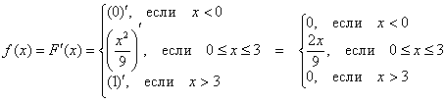  
То есть, всё очень просто – [**берём производную**](http://mathprofi.ru/kak_naiti_proizvodnuju.html) от каждого куска, и порядок.

Но настоящий порядок состоит в том, что [**несобственный интеграл**](http://mathprofi.ru/nesobstvennye_integraly.html)от http://mathprofi.ru/t/nepreryvnaya_sluchaynaya_velichina_clip_image061.gifс [**пределами интегрирования от «минус» до «плюс» бесконечности**](http://mathprofi.ru/metody_reshenija_opredelennyh_i_nesobstvennyh_integralov.html):  
http://mathprofi.ru/t/nepreryvnaya_sluchaynaya_velichina_clip_image063.gif – **равен единице, и строго единице**. В противном случае перед нами **не** функция плотности, и если эта функция найдена как производная, то http://mathprofi.ru/t/nepreryvnaya_sluchaynaya_velichina_clip_image020_0001.gif – **не** является функцией распределения *(несмотря на какие бы то ни было другие признаки)*.

Проверим «подлинность» наших функций. Если случайная величина http://mathprofi.ru/t/nepreryvnaya_sluchaynaya_velichina_clip_image002_0003.gif принимает значения из *конечного* промежутка, то всё дело сводится к вычислению [**определённого интеграла**](http://mathprofi.ru/opredelennye_integraly_primery_reshenij.html).   
http://mathprofi.ru/t/nepreryvnaya_sluchaynaya_velichina_clip_image067.gif

Совершенно понятно, что левый и правый интегралы равны нулю и нам осталось вычислить:  
http://mathprofi.ru/t/nepreryvnaya_sluchaynaya_velichina_clip_image069.gif.

С вероятностной точки зрения это означает, что случайная величина http://mathprofi.ru/t/nepreryvnaya_sluchaynaya_velichina_clip_image002_0004.gif [**достоверно**](http://mathprofi.ru/teorija_verojatnostei.html) примет одно из значений отрезка http://mathprofi.ru/t/nepreryvnaya_sluchaynaya_velichina_clip_image027_0000.gif. Геометрически же это означает, что [**площадь**](http://mathprofi.ru/vychislenie_ploshadi_c_pomoshju_opredelennogo_integrala.html) между осью http://mathprofi.ru/t/nepreryvnaya_sluchaynaya_velichina_clip_image071.gif и графиком http://mathprofi.ru/t/nepreryvnaya_sluchaynaya_velichina_clip_image061_0000.gif равна единице, в данном случае речь идёт о площади треугольника http://mathprofi.ru/t/nepreryvnaya_sluchaynaya_velichina_clip_image074.gif.  Сторона http://mathprofi.ru/t/nepreryvnaya_sluchaynaya_velichina_clip_image076.gif является фрагментом [**прямой**](http://mathprofi.ru/uravnenie_pryamoi_na_ploskosti.html) http://mathprofi.ru/t/nepreryvnaya_sluchaynaya_velichina_clip_image078.gif и для её построения достаточно найти точку http://mathprofi.ru/t/nepreryvnaya_sluchaynaya_velichina_clip_image080.gif:

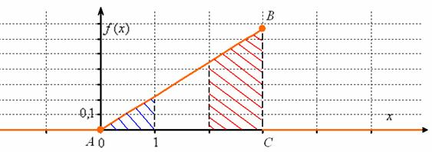  
Где большая площадь, там и более вероятные значения. Так как функция плотности «собирает под собой» вероятности, то она тоже [***неотрицательна***](http://mathprofi.ru/nuli_funkcii_intervaly_znakopostoyanstva_metod_intervalov.html) http://mathprofi.ru/t/nepreryvnaya_sluchaynaya_velichina_clip_image084.gif и её график не может располагаться ниже оси http://mathprofi.ru/t/nepreryvnaya_sluchaynaya_velichina_clip_image071_0000.gif. Следует также отметить, что в общем случае эта функция разрывна (следим, где «жирные» точки!).

Теперь разберём весьма любопытный факт: поскольку действительных чисел [***несчётно много***](http://mathprofi.ru/mnozhestva.html), то вероятность того, что случайная величина http://mathprofi.ru/t/nepreryvnaya_sluchaynaya_velichina_clip_image002_0005.gif примет какое-то конкретное значение стремится к нулю. И поэтому вероятности рассчитывают не для отдельно взятых точек, а для целых промежутков (пусть даже очень малых).   
http://mathprofi.ru/t/nepreryvnaya_sluchaynaya_velichina_clip_image088.gif (синяя [***площадь***](http://mathprofi.ru/vychislenie_ploshadi_c_pomoshju_opredelennogo_integrala.html) на чертеже)  – вероятность того, что случайная величина примет значение из отрезка http://mathprofi.ru/t/nepreryvnaya_sluchaynaya_velichina_clip_image039_0000.gif;

http://mathprofi.ru/t/nepreryvnaya_sluchaynaya_velichina_clip_image090.gif (красная площадь) – вероятность того, что случайная величина примет значение из отрезка http://mathprofi.ru/t/nepreryvnaya_sluchaynaya_velichina_clip_image045_0000.gif.

По той причине, что отдельно взятые значения можно не принимать во внимание, с помощью этих же интегралов рассчитываются и вероятности по интервалам / полуинтервалам, в частности:  
http://mathprofi.ru/t/nepreryvnaya_sluchaynaya_velichina_clip_image093.gif

Этим же объяснятся аналогичная «вольность» с функцией *http://mathprofi.ru/t/nepreryvnaya_sluchaynaya_velichina_clip_image020_0002.gif*.

Возможно, кто-то спросит: а зачем считать интегралы, если есть функция *http://mathprofi.ru/t/nepreryvnaya_sluchaynaya_velichina_clip_image020_0003.gif*?

А дело в том, что во многих задачах непрерывная случайная величина ИЗНАЧАЛЬНО задана функцией http://mathprofi.ru/t/nepreryvnaya_sluchaynaya_velichina_clip_image061_0001.gif плотности распределения, которая ТОЖЕ однозначно определяет случайную величину. Но, как вариант, можно сначала найти функцию http://mathprofi.ru/t/nepreryvnaya_sluchaynaya_velichina_clip_image020_0004.gif (с помощью тех же интегралов), после чего использовать «лёгкий способ»  отыскания вероятностей.

Пример 1

Непрерывная случайная величина http://mathprofi.ru/t/nepreryvnaya_sluchaynaya_velichina_clip_image002_0006.gif задана своей функцией распределения:  
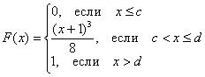

Найти значения http://mathprofi.ru/t/nepreryvnaya_sluchaynaya_velichina_clip_image100.gif и функцию http://mathprofi.ru/t/nepreryvnaya_sluchaynaya_velichina_clip_image102.gif. Проверить, что http://mathprofi.ru/t/nepreryvnaya_sluchaynaya_velichina_clip_image061_0002.gif действительно является функцией плотности распределения. Вычислить вероятности http://mathprofi.ru/t/nepreryvnaya_sluchaynaya_velichina_clip_image105.gif. Построить графики http://mathprofi.ru/t/nepreryvnaya_sluchaynaya_velichina_clip_image107.gif.

***Решение***: в силу непрерывности функции распределения:  
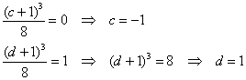  
Таким образом:  
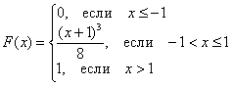

Контроль: http://mathprofi.ru/t/nepreryvnaya_sluchaynaya_velichina_clip_image702.gif

Найдём функцию плотности распределения:  
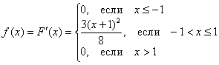

Покажем, что *http://mathprofi.ru/t/nepreryvnaya_sluchaynaya_velichina_clip_image061_0009.gif* действительно является функцией плотности:  
1) Для любого значения *http://mathprofi.ru/t/nepreryvnaya_sluchaynaya_velichina_clip_image240.gif*, в частности, на среднем промежутке: *http://mathprofi.ru/t/nepreryvnaya_sluchaynaya_velichina_clip_image242.gif*  
**Внимание!** Без 1-го пункта обойтись нельзя!  
2) *http://mathprofi.ru/t/nepreryvnaya_sluchaynaya_velichina_clip_image244.gif*  
Таким образом, найденная функция действительно является функцией плотности распределения.

Требуемые вероятности выгоднее вычислить с помощью функции распределения:  
*http://mathprofi.ru/t/nepreryvnaya_sluchaynaya_velichina_clip_image246.gif* – вероятность того, что случайная величина примет значение из полуинтервала *http://mathprofi.ru/t/nepreryvnaya_sluchaynaya_velichina_clip_image248.gif*;  
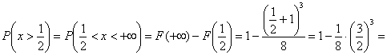  
*http://mathprofi.ru/t/nepreryvnaya_sluchaynaya_velichina_clip_image252.gif*  – вероятность того, что случайная величина примет значение, больше, чем *http://mathprofi.ru/t/nepreryvnaya_sluchaynaya_velichina_clip_image177_0000.gif*.

Построим графики *http://mathprofi.ru/t/nepreryvnaya_sluchaynaya_velichina_clip_image107_0000.gif*:  
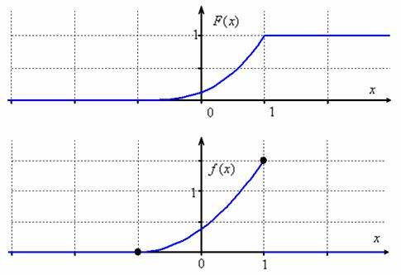

Пример 2

Непрерывная случайная величина http://mathprofi.ru/t/nepreryvnaya_sluchaynaya_velichina_clip_image002_0007.gif задана функцией плотности распределения:  
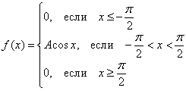

Найти значение http://mathprofi.ru/t/nepreryvnaya_sluchaynaya_velichina_clip_image113.gif и составить функцию распределения вероятностей. Вычислить http://mathprofi.ru/t/nepreryvnaya_sluchaynaya_velichina_clip_image115.gif. Построить графики http://mathprofi.ru/t/nepreryvnaya_sluchaynaya_velichina_clip_image117.gif.

**Решение**: Найдём константу http://mathprofi.ru/t/nepreryvnaya_sluchaynaya_velichina_clip_image113_0000.gif. Используем свойство http://mathprofi.ru/t/nepreryvnaya_sluchaynaya_velichina_clip_image119.gif. В данном случае:  
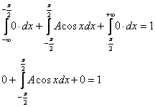  
На практике нулевые интегралы можно опускать, а константу сразу выносить за знак интеграла:  
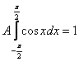  
Пользуясь [**чётностью подынтегральной функции**](http://mathprofi.ru/metody_reshenija_opredelennyh_i_nesobstvennyh_integralov.html), вычислим:  
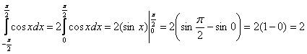 и подставим результат в уравнение:  
http://mathprofi.ru/t/nepreryvnaya_sluchaynaya_velichina_clip_image127.gif, откуда выразим http://mathprofi.ru/t/nepreryvnaya_sluchaynaya_velichina_clip_image129.gif

Таким образом, функция плотности распределения:  
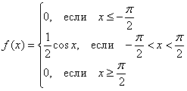

Выполним проверку, а именно, вычислим тот же самый интеграл, но уже с известной константой. 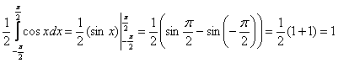, что и требовалось проверить.

Функция распределения вероятностей – есть интеграл:  
http://mathprofi.ru/t/nepreryvnaya_sluchaynaya_velichina_clip_image137.gif

Так как наша http://mathprofi.ru/t/nepreryvnaya_sluchaynaya_velichina_clip_image061_0005.gif состоит из трёх кусков, то решение разобьётся на 3 шага:

1) На промежутке http://mathprofi.ru/t/nepreryvnaya_sluchaynaya_velichina_clip_image140.gif, поэтому:  
http://mathprofi.ru/t/nepreryvnaya_sluchaynaya_velichina_clip_image142.gif

2) На интервале http://mathprofi.ru/t/nepreryvnaya_sluchaynaya_velichina_clip_image144.gif, и мы прицепляем следующий вагончик:  
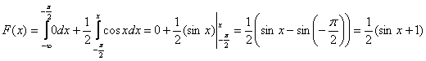

При подстановке верхнего предела интегрирования можно считать, что вместо «икс» мы подставляем «икс». Если же возник вопрос с пределом нижним, то вспоминаем [**график синусоиды**](http://mathprofi.ru/grafiki_i_svoistva_funkcij.html) или нечётность синуса http://mathprofi.ru/t/nepreryvnaya_sluchaynaya_velichina_clip_image148.gif с [**тригонометрической таблицей**](http://mathprofi.ru/trigonometricheskie_tablicy.pdf).  
  
3) И, наконец, на http://mathprofi.ru/t/nepreryvnaya_sluchaynaya_velichina_clip_image150.gif,   
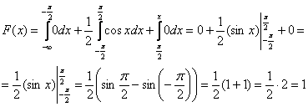

Пример 3

Задана плотность распределения вероятностей непрерывной случайной величины http://mathprofi.ru/t/nepreryvnaya_sluchaynaya_velichina_clip_image002_0009.gif:  
http://mathprofi.ru/t/nepreryvnaya_sluchaynaya_velichina_clip_image183.gif

Требуется:  
1) определить коэффициент http://mathprofi.ru/t/nepreryvnaya_sluchaynaya_velichina_clip_image113_0001.gif;  
2) найти функцию распределения http://mathprofi.ru/t/nepreryvnaya_sluchaynaya_velichina_clip_image020_0006.gif;  
3) построить графики http://mathprofi.ru/t/nepreryvnaya_sluchaynaya_velichina_clip_image117_0000.gif;  
4) найти вероятность того, что http://mathprofi.ru/t/nepreryvnaya_sluchaynaya_velichina_clip_image002_0010.gif примет значение из промежутка http://mathprofi.ru/t/nepreryvnaya_sluchaynaya_velichina_clip_image188.gif.

***Решение***:  
1) По свойству функции плотности распределения:  
*http://mathprofi.ru/t/nepreryvnaya_sluchaynaya_velichina_clip_image258.gif*  
В данной задаче:  
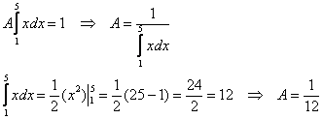  
Таким образом, искомая плотность:  
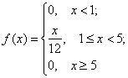

2) Функцию распределения найдём с помощью формулы *http://mathprofi.ru/t/nepreryvnaya_sluchaynaya_velichina_clip_image137_0001.gif*:  
– если *http://mathprofi.ru/t/nepreryvnaya_sluchaynaya_velichina_clip_image264.gif* то *http://mathprofi.ru/t/nepreryvnaya_sluchaynaya_velichina_clip_image266.gif* и *http://mathprofi.ru/t/nepreryvnaya_sluchaynaya_velichina_clip_image268.gif*;  
– если *http://mathprofi.ru/t/nepreryvnaya_sluchaynaya_velichina_clip_image270.gif* то *http://mathprofi.ru/t/nepreryvnaya_sluchaynaya_velichina_clip_image272.gif* и *http://mathprofi.ru/t/nepreryvnaya_sluchaynaya_velichina_clip_image274.gif*;  
– если *http://mathprofi.ru/t/nepreryvnaya_sluchaynaya_velichina_clip_image276.gif* то *http://mathprofi.ru/t/nepreryvnaya_sluchaynaya_velichina_clip_image266_0000.gif* и:  
*http://mathprofi.ru/t/nepreryvnaya_sluchaynaya_velichina_clip_image279.gif*.  
Таким образом:  
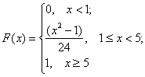

3) Выполним чертежи:  
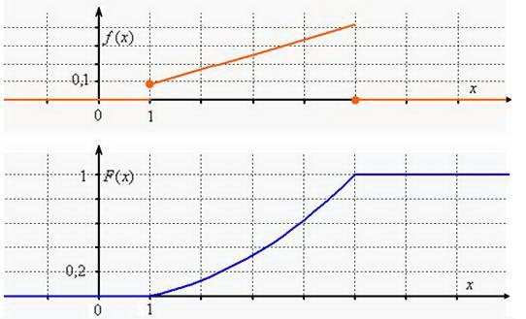  
4) Найдём вероятность того, что случайная величина *http://mathprofi.ru/t/nepreryvnaya_sluchaynaya_velichina_clip_image002_0014.gif* примет значение из промежутка *http://mathprofi.ru/t/nepreryvnaya_sluchaynaya_velichina_clip_image188_0000.gif*:  
*http://mathprofi.ru/t/nepreryvnaya_sluchaynaya_velichina_clip_image286.gif*

Пример 4

Непрерывная случайная величина http://mathprofi.ru/t/nepreryvnaya_sluchaynaya_velichina_clip_image002_0011.gif задана плотностью распределения вероятностей:  
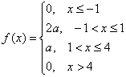

Найти значение http://mathprofi.ru/t/nepreryvnaya_sluchaynaya_velichina_clip_image193.gif и построить график плотности распределения. Найти функцию распределения вероятностей http://mathprofi.ru/t/nepreryvnaya_sluchaynaya_velichina_clip_image020_0007.gif и построить её график. Вычислить вероятность http://mathprofi.ru/t/nepreryvnaya_sluchaynaya_velichina_clip_image196.gif.

***Решение***: функция плотности распределения вероятности обладает свойством *http://mathprofi.ru/t/nepreryvnaya_sluchaynaya_velichina_clip_image288.gif*. В данном случае:  
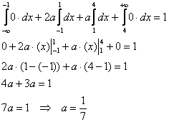  
Таким образом, функция плотности распределения:  
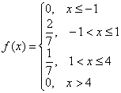  
Выполним чертеж:  
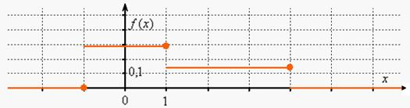  
Составим функцию распределения вероятностей *http://mathprofi.ru/t/nepreryvnaya_sluchaynaya_velichina_clip_image137_0002.gif*:  
1) Если *http://mathprofi.ru/t/nepreryvnaya_sluchaynaya_velichina_clip_image296.gif*, то *http://mathprofi.ru/t/nepreryvnaya_sluchaynaya_velichina_clip_image266_0001.gif* и *http://mathprofi.ru/t/nepreryvnaya_sluchaynaya_velichina_clip_image142_0000.gif*  
2) Если *http://mathprofi.ru/t/nepreryvnaya_sluchaynaya_velichina_clip_image300.gif*, то *http://mathprofi.ru/t/nepreryvnaya_sluchaynaya_velichina_clip_image302.gif* и  *http://mathprofi.ru/t/nepreryvnaya_sluchaynaya_velichina_clip_image304.gif*  
3) Если *http://mathprofi.ru/t/nepreryvnaya_sluchaynaya_velichina_clip_image306.gif*, то *http://mathprofi.ru/t/nepreryvnaya_sluchaynaya_velichina_clip_image308.gif* и:  
*http://mathprofi.ru/t/nepreryvnaya_sluchaynaya_velichina_clip_image310.gif*  
4) Если *http://mathprofi.ru/t/nepreryvnaya_sluchaynaya_velichina_clip_image312.gif*, то *http://mathprofi.ru/t/nepreryvnaya_sluchaynaya_velichina_clip_image266_0002.gif* и:  
*http://mathprofi.ru/t/nepreryvnaya_sluchaynaya_velichina_clip_image315.gif*  
Таким образом:  
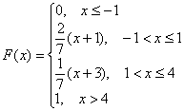,  
Выполним чертеж:  
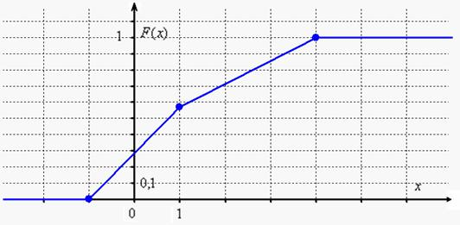  
Вычислим *http://mathprofi.ru/t/nepreryvnaya_sluchaynaya_velichina_clip_image321.gif*

Пример 5

Непрерывная случайная величина http://mathprofi.ru/t/nepreryvnaya_sluchaynaya_velichina_clip_image002_0012.gif задана своей плотностью распределения:  
http://mathprofi.ru/t/nepreryvnaya_sluchaynaya_velichina_clip_image198.gif

Найти коэффициент http://mathprofi.ru/t/nepreryvnaya_sluchaynaya_velichina_clip_image113_0002.gif и функцию распределения http://mathprofi.ru/t/nepreryvnaya_sluchaynaya_velichina_clip_image020_0008.gif. Построить графики.

**Решение**: по свойству функции плотности распределения:  
http://mathprofi.ru/t/nepreryvnaya_sluchaynaya_velichina_clip_image119_0000.gif

В данной задаче http://mathprofi.ru/t/nepreryvnaya_sluchaynaya_velichina_clip_image061_0006.gif состоит из 2 частей, поэтому:  
http://mathprofi.ru/t/nepreryvnaya_sluchaynaya_velichina_clip_image204.gif

Правый интеграл равен нулю, а вот левый – есть «живой» [**несобственный интеграл**](http://mathprofi.ru/nesobstvennye_integraly.html) с [**бесконечным нижним пределом**](http://mathprofi.ru/metody_reshenija_opredelennyh_i_nesobstvennyh_integralov.html):  
http://mathprofi.ru/t/nepreryvnaya_sluchaynaya_velichina_clip_image206.gif

Таким образом, наше уравнение превратилось в готовый результат:  
http://mathprofi.ru/t/nepreryvnaya_sluchaynaya_velichina_clip_image208.gif  
  
и функция плотности:  
http://mathprofi.ru/t/nepreryvnaya_sluchaynaya_velichina_clip_image210.gif

Функция http://mathprofi.ru/t/nepreryvnaya_sluchaynaya_velichina_clip_image137_0000.gif, отыскивается в 2 шага:

1) На промежутке http://mathprofi.ru/t/nepreryvnaya_sluchaynaya_velichina_clip_image212.gif, следовательно:  
http://mathprofi.ru/t/nepreryvnaya_sluchaynaya_velichina_clip_image214.gif

2) На интервале  http://mathprofi.ru/t/nepreryvnaya_sluchaynaya_velichina_clip_image216.gif   
http://mathprofi.ru/t/nepreryvnaya_sluchaynaya_velichina_clip_image218.gif, что и должно получиться.

Для построения графиков найдём пару опорных точек: http://mathprofi.ru/t/nepreryvnaya_sluchaynaya_velichina_clip_image220.gif и аккуратно прочертим кусочки экспонент с причитающимися дополнениями:  
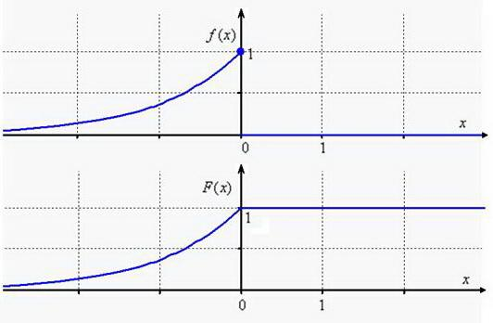  
Заметьте, что теоретически случайная величина http://mathprofi.ru/t/nepreryvnaya_sluchaynaya_velichina_clip_image002_0013.gif может принять сколь угодно большое[***по модулю***](http://mathprofi.ru/goryachie_formuly.pdf) отрицательное значение, и ось абсцисс является [**горизонтальной асимптотой**](http://mathprofi.ru/asimptoty_grafika_funkcii.html) для обоих графиков при http://mathprofi.ru/t/nepreryvnaya_sluchaynaya_velichina_clip_image224.gif.

Свойства F(x):

1. Если x1< x2, то F(x1) ≤ F(x2);
2. F(-∞) = 0;
3. F(∞) = 1;
4. P(a < x < b) = F(b) – F(a);
5. Вероятность того, что непрерывная СВ примет одно определённое значение, равна 0, т.е. P(Х=x0) = 0.

Часто непрерывная СВ задаётся дифференциальной функцией распределения или *плотностью распределения вероятностей*:

f(x) = F′(x)

Свойства f(x):

1. ;
2. ;
3. .

Математическое ожидание непрерывной случайной величины равно https://math.semestr.ru/math/images/p4-image005.gif  
Дисперсия непрерывной случайной величины есть https://math.semestr.ru/math/images/p4-image006.gif  
Все [свойства математического ожидания и дисперсии](https://math.semestr.ru/math/expectation-continuous.php), сформулированные для дискретных случайных величин, сохраняются и для непрерывных случайных величин.

**ПРИМЕР №1**. Случайная величина Х задана функцией распределения F(x):  
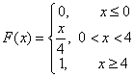  
Найдем плотность распределения f(x), как производную от функции распределения F(x):  
f(x) = dF(x)/dx = 1/4  
**Математическое ожидание**.  
  
https://math.semestr.ru/math/images/expectation_image003.gif  
**Дисперсия**.  
https://math.semestr.ru/math/images/expectation_image004.gifhttps://math.semestr.ru/math/images/expectation_image002.gif  
https://math.semestr.ru/math/images/expectation_image005.gif  
**Среднеквадратическое отклонение**.  
https://math.semestr.ru/math/images/expectation_image006.gif

**Задачи для самостоятельного решения:**

1. Плотность распределения непрерывной случайной величины *X* имеет вид

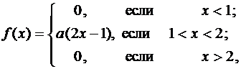

где *a* - параметр.  
Для непрерывной случайной величины *X* найти: а) значение параметра *a*, при котором *f(x)* является плотностью распределения случайной величины *X*; б) функцию распределения *F*(x); в) математическое ожидание *Mx* и дисперсию *Dx*; г) P{X≥1,5}.  
Построить графики функции распределения *F*(x) и плотности распределения *f*(x).

1. Случайная величина Х задана функцией распределения. Найти: вероятность попадания случайной величины в интервал ($\frac{1}{3};\frac{2}{3})$; плотность распределения вероятностей СВХ; математическое ожидание, дисперсию, среднее квадратическое отклонение. Построить графики.

$$F\left(х\right)=\left\{\begin{aligned}0 при x≤-1 \\ \frac{1}{4}{\left(x+1\right)}^{2} при -1<x≤1 \\ 1 при x>1\end{aligned}\right.$$